20.2.20

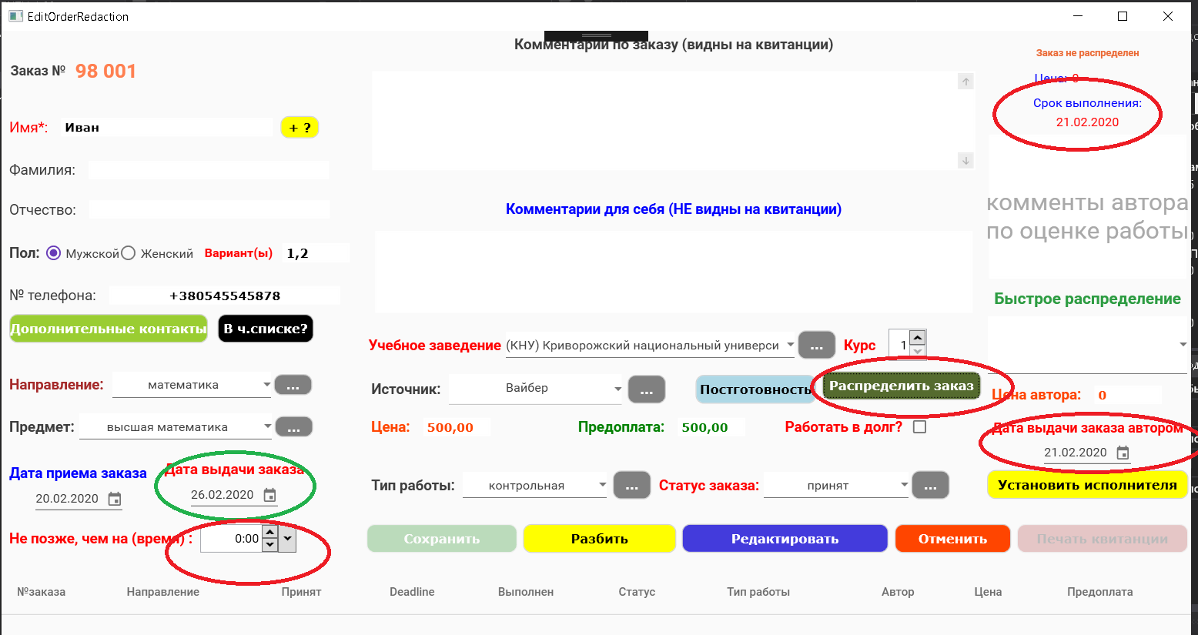

1. Лаги с датами: несовпадение сроков выполнения со сроками на которые нацеливается задача автору.
2. Время сбивается на нули
3. При удалении оценки из списка оценоке автора и последующей попытке добавить новую вылетакет исключение

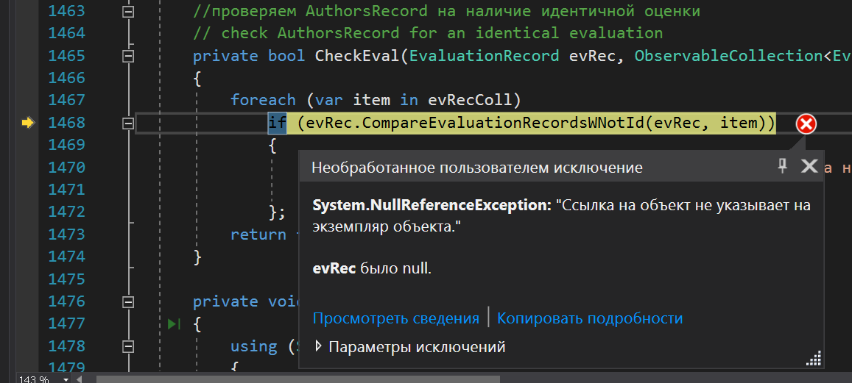

1. При добпаленнии самого первого заказа в БД и попытке мгновенного распределения оного получаем исключение при попытке отображения всех авторов в всписке возможнеых